说明：

该文档以首次接触STM32Cube的初学者为主体，意在指导使用者如何利用STM32CubeMX软件快速开发和充分运用各个功能模块，介绍从STM32CubeMX的安装开始，进而介绍如何设置更新、STM32Cube软件架构、如何使用STM32Cube实现编程等内容……

另外，该文档多数参照官方资料，也不能避免会借鉴和使用网络上比较经典的帖子或文档，我会尽量指明出处，如有侵权或遗漏，请提醒尽快修改。

STM32CubeMX的优势：

* 简洁直白的界面 ，可以快速配置功能和参数，实现功能
* 集成的中间件 ，可选择直接生成移植好的Free RTOS，FatFS，USB协议，LWIP协议等工程
* 一致的接口函数 ，便于各个平台之间的应用代码移植
* 强壮的代码，专业的ST软件设计团队，在不断增强和完善软件功能
* 可直接生成KEIL和IAR等常用软件的工程，这个功能对于STM32初学者无疑是一个巨大的帮助，极大增强自信心

开始之前的准备：

* 软件：
* Java（V1.7及以上版本）
* STM32CubeMX，本文档基于Version 4.23.0编写

Java: www.java.com

STM32CubeMX: www.st.com/stm32cube

如果没有先安装Java就直接安装STM32CubeMX，软件会提示您先安装Java；如果PC上以前安装过Java，则可以直接安装STM32CubeMX.对于无法安装Java的PC，则STM32CubeMX无法运行。

* 基于HAL库的软件包
* KEIL或IAR等常用代码编译器
* 硬件：
* ST官方评估板或第三方开发板+ST-Link/J-Link，本文档基于ST-Nucleo-64板编写

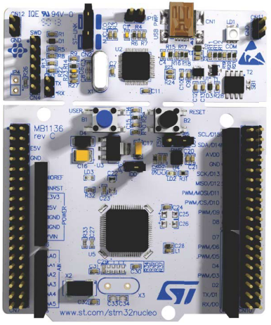

图1 Nucleo-64

**Cube MX初体验**

1. Cube MX 安装
2. 安装Java环境
3. 安装STM32Cube MX图形配置软件
4. 安装STM32CubeMX作为Eclipse插件（不作为本文档指导范围）
5. 更新库文件与软件更新

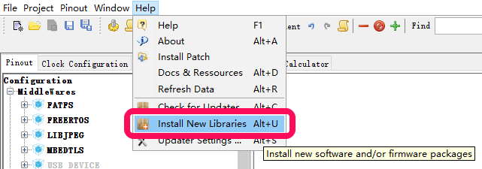

图2 更新软件和器件库

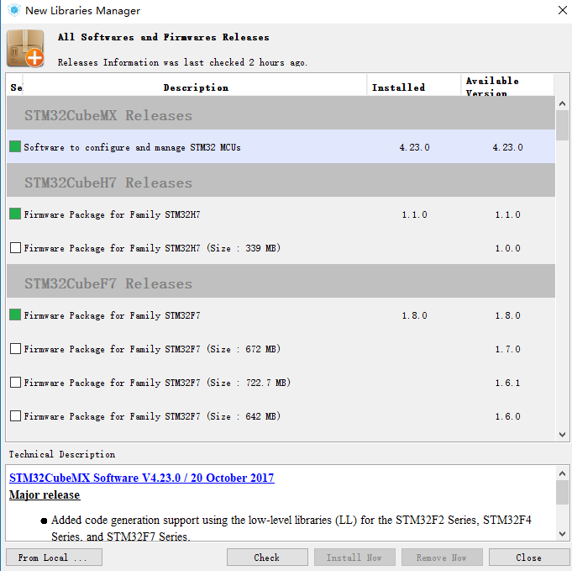

在库文件管理更新界面内如果检测到有新的库文件，我们就可以选择上新的库文件，然后点击“Install Now”即可

绿色的项目是已经安装过的，无色的项目是没有安装的库

1. Cube MX基本配置